ГОСУДАРСТВЕННОЕ БЮДЖЕТНОЕ ОБРАЗОВАТЕЛЬНОЕ УЧРЕЖДЕНИЕ
СРЕДНЯЯ ОБЩЕОБРАЗОВАТЕЛЬНАЯ ШКОЛА № 19
ВАСИЛЕОСТРОВСКОГО РАЙОНА САНКТ-ПЕТЕРБУРГА

САНКТ-ПЕТЕРБУРГ
2018

Методическая разработка урока в 5 классе по теме
«Лики святых глядят на нас (Символика образов и художественная ценность древнерусской живописи – иконы и фрески)»
Учитель истории ГБОУ СОШ № 19
Василеостровского района
Санкт-Петербурга
Самойленко Евгения Юрьевна
Уровень образования: базовый.
Программа: Основы духовно-нравственной культуры народов России. 5 кл. Рабочая программа для общеобразовательных учреждений /авт.-сост. Виноградова Н.Ф. – М: Вентана-Граф, 2016
Учебник: Виноградова Н.Ф., Власенко В.И., Поляков А.В. Основы духовно-нравственной культуры народов России. Учебник для общеобразовательных учреждений. 5 кл. М: Вентана-Граф, 2016

Цель урока: создать педагогические условия для духовно-нравственного развития учащихся путем взаимодействия с выдающимися образцами древнерусской православной культуры. Создать условия для применения учащимися освоенных знаний в практической деятельности по выполнению практикоориентированного задания «Азбука Тайны».
Задачи:
-обучающие: изучение учащимися материала о древнерусских фресковых росписях и иконописи, их символическом значении и художественном своеобразии; их месте и роли в российской истории и культуре.
-развивающие: дальнейшее формирование у учащихся метапредметных умений.
-воспитывающие: формировать уважительное, бережное отношение к православной культуре и объектам культурного наследия через освоение учащимися базовых национальных ценностей.
Планируемые результаты освоения темы:
- личностные: осознавать ценность древнерусского искусства как части в национальной православной и мировой культуры. Проявлять готовность к сотрудничеству. Осознавать успешность своей деятельности. Развитие творческих способностей.
- метапредметные умения:
- познавательные – осуществлять поиск и извлечение информации в соответствии с учебным заданием; определять значение и смысл термина; анализировать, сравнивать, классифицировать, обобщать информацию; переводить информацию в разные формы предъявления.
- регулятивные – принимать и сохранять учебное задание; определять лично значимую цель в рамках учебной темы; устанавливать последовательность действий по выполнению задания.
- коммуникативные – адекватно отвечать на поставленный вопрос; работать в паре и группе; участвовать в диалоге
- предметные: получить представление об особенностях древнерусской живописи (фрески и иконы), ее символического языка. Знать и уметь объяснить основные понятия, связанные с символикой православных образов. Понимать высокую художественную значимость произведений древнерусской живописи. Использовать полученные знания в практической жизни.
Педагогическая технология: развивающего обучения с элементами диалогового взаимодействия с произведениями искусства.
Тип урока: комбинированный
Подход к обучению: дифференцированный
Методы обучения: словесный, наглядный, проблемный, частично-поисковый
Формы работы: фронтальная, индивидульная, парная
Средства обучения: вербальные – речь учителя; визуальные – иллюстрации, презентация учителя; ТСО – компьютер, мультимедийный проектор, интерактивная доска; учебник
Образовательные ресурсы: учебник – Виноградова Н.Ф., Власенко В.И., Поляков А.В. Основы духовно-нравственной культуры народов России. Учебник для общеобразовательных учреждений. 5 кл. М: Вентана-Граф, 2016 ; ЭОР – презентация учителя «Лики святых глядят на нас…(Древнерусская фреска и икона)»; официальный сайт Государственного Русского музея http://www.rusmuseum.ru/; официальный сайт Русский музей: виртуальный филиал http://www.virtualrm.spb.ru/ru/mediateka
Средства активизации: слово учителя, беседа, учебные задания, самостоятельная работа индивидуальная и в парах, ТСО, ЭОР
Методы контроля: визуальный, устный, письменный
Межпредметные связи: история, история и культура Санкт-Петербурга
Основные вопросы содержания: 1. Фрески и иконы как элемент убранства православного храма. 2. Фреска: технология, правила и традиция создания. 3. Икона: технология, правила и традиция создания. 4. Икона как особый священный предмет для православных верующих. 5. Фрески и иконы как произведения искусства и культурное достояние России.
Основные понятия и термины: храм, фреска, икона, киот, лампада, красный угол, иконописец, темпера
Основные персоналии: Андрей Рублев
Внеурочная деятельность: индивидуальное посещение Государственного Русского музея (очное или виртуальное)
Проектная деятельность: минипроект «Мой Русский музей (путеводитель по залам древнерусской живописи)»

Технологическая карта урока
Этап технологии развивающего обучения | Этап урока | Деятельность учителя | Деятельность учеников | Умения
 | Организационный момент | Приветствие учащихся. Проверка готовности класса к уроку. Визуальный контроль. | Приветствие учителя. Включение в работу. Готовность рабочего места.
1.Естественное действие | 1.Актуализация знаний | Организует беседу с использованием презентации к уроку «Древнерусская фреска и икона». [Приложение 1] Учитель демонстрирует изображение интерьера православного храма, задает вопрос: «Вспомните, что такое «храм»? Рассмотрите фотографию. Отличается ли интерьер храма от нашего классного помещения и чем?». [Слайд 2] Учитель оценивает, корректирует ответы учеников: «Правильно, храм отличается великолепным убранством». Далее учитель цитирует преподобного Иоанна Дамаскина: «Красота и цвета образов зовут меня к молитве. Это праздник глазам моим». Предлагает ученикам ответить на вопрос: «Как вы думаете, что в убранстве православного храма создает особую обстановку, помогающую верующему в общении с Богом?»  Учитель оценивает, корректирует ответы учащихся.  Устный контроль.  Формулирует тему урока: «Лики святых глядят на нас…» [Слайд 3] | Предлагают свои варианты ответа на вопросы учителя. | Предметные: знать основные термины и понятия.  Познавательные: работать с информацией, представленной в разных формах.  Регулятивные: принимать и сохранять учебное задание.  Коммуникативные: участвовать в диалоге.
 | 2.Самоопределение к деятельности | Предлагает ученикам проблемную ситуацию: «Православные иконы и фрески – это Священная история, рассказанная без слов. Христианское искусство выработало особый язык для понимания этих образов. Назовем его «Языком Тайны». Вы пока еще не знакомы с этим языком. Познакомиться с ним вам поможет Русский музей, в залах которого мы можем увидеть прекрасные образцы древнерусского искусства. Подумайте, что вам потребуется для изучения «Языка Тайны»? Вспомните, как вы учились читать? С чего вы начали?».  Учитель организует обсуждение проблемы.  Формулирует практикоориентированное задание: «Изучение любого языка начинается с Азбуки. Вам потребуется «Азбука древнерусского искусства». Составьте ее в виде словаря-путеводителя по терминам древнерусского искусства. Давайте назовем его «Азбука тайны». [Приложение 2]  Учитель устанавливает для учеников межпредметную связь и повышает актуальность задания:  «Кроме того, знания, полученные на этом уроке, вам пригодятся при изучении истории и культуры Санкт-Петербурга». | Обсуждают проблему, предлагают свои варианты решения.  Осознают недостаточность своих знаний по теме.  Формулируют цель изучения темы для себя. | Личностные: определять потребности в освоении учебной темы. Проявлять готовность к сотрудничеству.  Познавательные: создавать самостоятельно способы решения практикоориентированного задания.  Коммуникативные: участвовать в диалоге.  С достаточной полнотой выражать свои мысли.  Регулятивные: принимать и сохранять учебное задание. Определять лично значимую цель в рамках учебной темы.
2.Освоение информации по проблеме | 1.Учебно-познавательная деятельность (обучение) | 1. Фрески и иконы в храме  Рассказ с использованием презентации «Древнерусская фреска и икона». [Слайд 4]  Организует самостоятельную работу учеников с текстом и иллюстрациями учебника.  Формулирует задание: «Прочтите первый абзац из текста § 11 с.91, рассмотрите иллюстрации на с.87-88. Кого изображают на фресках и иконах? Обсудите в парах свой ответ».  Визуальный контроль за ходом выполнения задания.  Устный контроль результатов выполнения задания.  Корректирует ответы учащихся.  2. Фреска: технология, правила и традиция создания  Рассказ учителя с использованием презентации. [Слайд 5]  Организует работу учащихся с текстом учебника § 11 стр. 91, иллюстрациями. Формулирует задание: «Прочтите текст учебника § 11 стр. 91, рассмотрите иллюстрации, с.93. Выполните Задания 1 и 2 в рабочем листе. [Приложение 2]  Устный контроль результатов выполнения задания.  Корректирует ответы учеников.  3. Икона: технология, правила и традиция создания. Андрей Рублев.  Рассказ с использованием презентации «Древнерусская фреска и икона». [Слайды 6,7]  Предлагает учащимся выполнить задание 3, 4 в рабочем листе. [Приложение 2]  Предлагает ответить на вопрос: «Как вы думаете, почему иконы никогда не подписывались?»  Обсудите в парах свой ответ».  Корректирует ответы учащихся.  Учитель проводит физкультминутку для учеников  4. Икона как особый священный предмет для православных верующих.  Презентация к уроку [Слайды 9-11]  Учитель организовывает самостоятельную работу учащихся с текстом § 11, илл. стр. 93.  Предлагает ответить на вопросы: «Что такое «красный угол», лампада?»; «Чудотворная икона, список которой находится в нашем городе?»  5. Фрески и иконы как произведения искусства и культурное достояние России.  Учитель предлагает ученикам вместе совершить небольшую виртуальную экскурсию по залам древнерусского искуства Русского музея и ответить на вопрос: «Какие из увиденных в залах произведений искусства мы сегодня рассматривали на уроке?». [Слайд 12] | Воспринимают рассказ учителя.  Работают с текстом учебника, иллюстрациями.  Выполняют задания в рабочем листе к уроку. [Приложение 2]  Отвечают на вопросы учителя. Обсуждают в парах варианты ответов.  Представляют свои ответы учителю и классу. | Предметные: знать и уметь объяснить основные понятия и термины.  Уметь извлекать информацию из текста, иллюстраций.  Личностные: Проявлять интерес к учебной теме. Проявлять готовность к сотрудничеству.  Познавательные: осуществлять поиск информации в соответствии с учебным заданием. Извлекать информацию в соответствии с целью. Предъявлять информацию в различных языковых формах.  Определять значение и смысл термина.  Коммуникативные: адекватно отвечать на поставленный вопрос. Работать в паре, группе. Внимательно слышать и слушать партнера.  Регулятивные: принимать и сохранять учебное задание. Устанавливать последовательность действий по выполнению задания. Преодолевать затруднения.
 | 2.Учебно-познавательная деятельность (диагностика освоения содержания темы) | Диагностика освоения содержания темы.  Предлагает учащимся индивидуально выполнить задание. [Задание 5] [Приложение 2]  Визуальный контроль за ходом выполнения задания.  Письменный контроль освоения содержания темы. | Выполняют диагностическое задание.  Представляют учителю результаты своей работы для проверки. | Познавательные: Предъявлять информацию в различных языковых формах.  Регулятивные: принимать и сохранять учебное задание.
3.Улучшенное действие | 1.Интеллектуально-преобразовательная деятельность | Предлагает ученикам выполнить практикоориентированное задание «Азбука Тайны», полученное в начале урока. [Задание 6] [Приложение 2]  Визуальный контроль за ходом выполнения задания.  Оказывает помощь учащимся, у которых возникли трудности с выполнением задания.  Устный контроль результатов выполнения задания.  Корректирует результаты.  Систематизирует и обобщает материал по теме урока. | Выполняют практикоориентированное задание.  Предъявляют свои варианты решения, обосновывают. | Предметные: знать и уметь объяснить основные термины и понятия. Понимать значение православия и древнерусской живописи для развития мировой культуры. Использовать полученные знания в практической жизни.  Познавательные: анализировать, сравнивать, классифицировать, обобщать информацию. Создавать самостоятельно способы решения практикоориентированного задания.  Коммуникативные:  с достаточной полнотой выражать свои мысли.  Регулятивные: Устанавливать последовательность действий по выполнению задания. Преодолевать затруднения.
Рефлексивная деятельность | 1.Рефлексия | Подведение итогов  Организация рефлексии: предлагает ученикам выразить свое отношение к уроку цветом, закрасив на полях тетради кружок-индикатор (желтый цвет – «урок понравился, у меня все получилось»; черный – «урок не понравился, мне было трудно»; бесцветный – «не могу определиться») или составить синквейн «Икона». [Задание 7] Напоминает правила написания синквейна. [Приложение 2]  Для организации рефлексии использует презентацию. [Слайд 13] | Самоанализ, самооценка (оценивают свою работу, высказывают свое отношение к уроку). | Личностные: проявлять желание к самооценке, осознавать успешность своей деятельности  Коммуникативные:  с достаточной полнотой выражать свои мысли.  Регулятивные: принимать учебную задачу для самостоятельного выполнения. Оценивать результат деятельности и планировать дальнейшее свое развитие.
 | Домашнее задание | Формулирует домашнее задание:  прочитать § 11;  посетить вместе с родителями Русский музей или совершить виртуальную экскурсию по залам древнерусской живописи ГРМ, воспользовавшись интернет-сайтами:  http://www.rusmuseum.ru/  http://www.virtualrm.spb.ru/ru/mediateka  создать свою страничку для путеводителя «Мой Русский музей»  Учитель объясняет, что страничка должна содержать: иллюстрацию; название иконы; материал на котором она написана; технику; ответ на вопрос: «Почему именно этот образ запомнился, что так поразило в нем?» [Слайды 14-15]  Отвечает на вопросы учеников. | Воспринимают домашнее задание, уточняют. | Регулятивные: принимать учебную задачу для самостоятельного выполнения. Оценивать результат деятельности и планировать дальнейшее свое развитие.

Литература:
- Виноградова Н.Ф., Власенко В.И., Поляков А.В. Основы духовно-нравственной культуры народов России. Учебник для общеобразовательных учреждений. 5 кл. М: Вентана-Граф, 2016
- Жиркова Г.П. Развитие культурологической компетентности педагогов в системе повышения квалификации. СПб: Государственный университет промышленности, технологии и дизайна, 2015
- Матвеева Т.Е. Педагогические технологии для реализации ФГОС. Учебно-методическое пособие к курсу повышения квалификации. СПб: Лема, 2015
- Русская икона. Альбом. Под редакцией Родиной А. СПБ: Издательство «П-2», 2006
- Томсинский С.В., Чукова Т.А., Климовцева Е.С. Древняя Русь. СПб: Издательство Государственного Эрмитажа, 2007
Интернет-ресурсы:
- http://www.rusmuseum.ru/
- http://www.virtualrm.spb.ru/ru/mediateka

Приложение 1
Презентация к уроку «Лики святых глядят на нас…(Древнерусская фреска и икона)»
Слайд 2
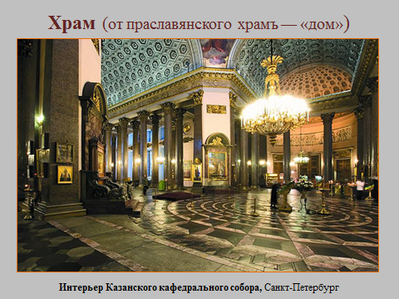

Слайд 3
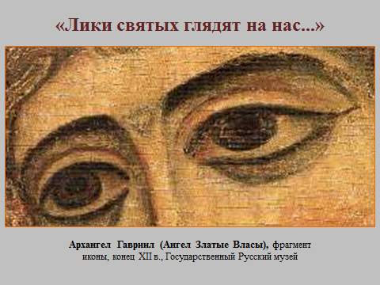

Слайд 4

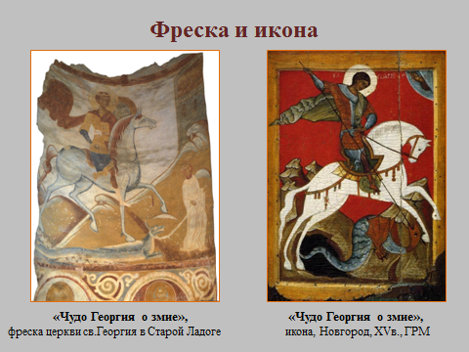

Слайд 5
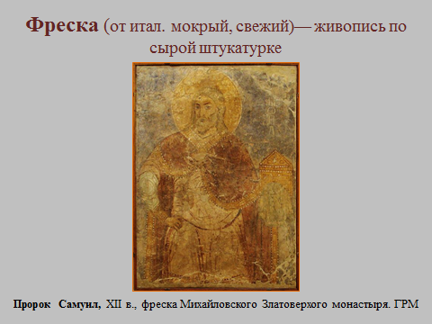

Слайд 6

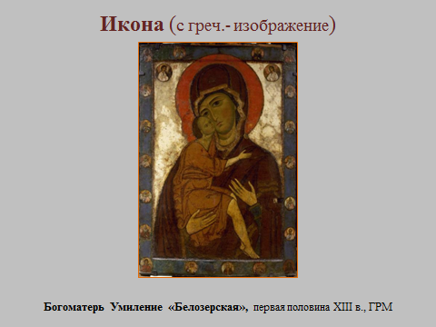

Слайд 7
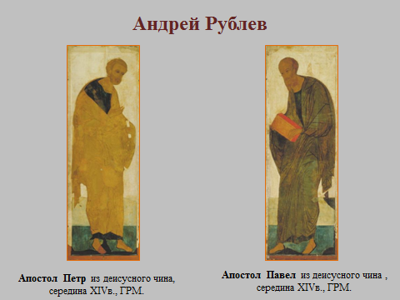

Слайд 8
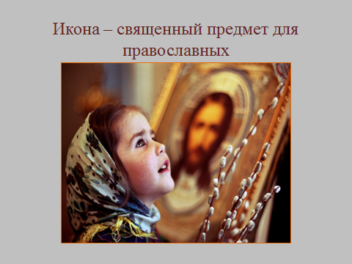

Слайд 9
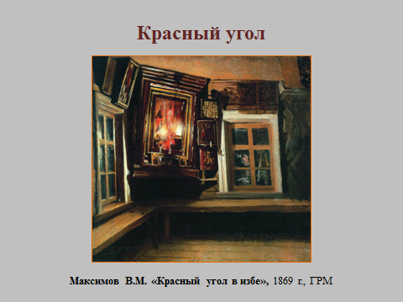

Слайд 10
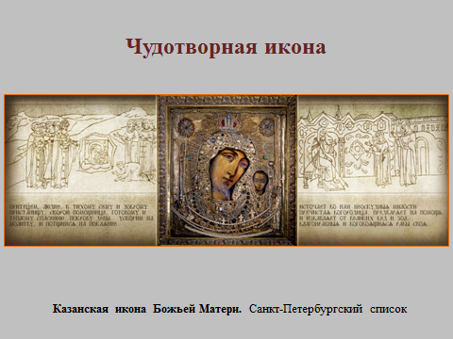

Слайд 11
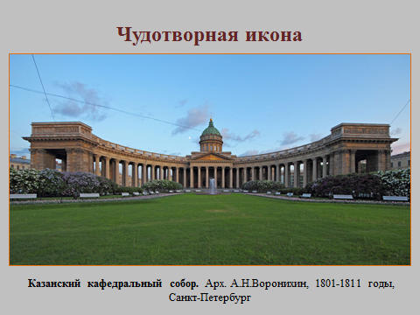

Слайд 12
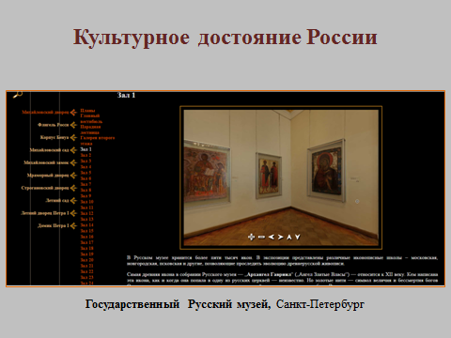

Слайд 13
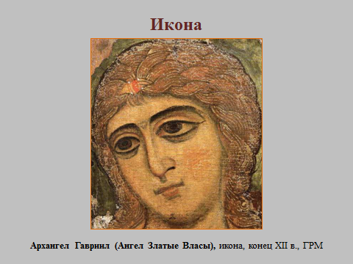

Слайд 14
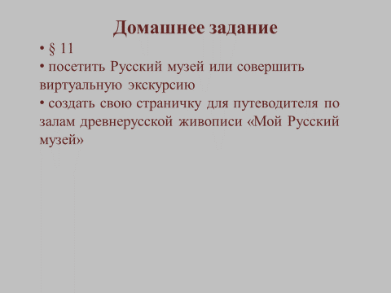

Слайд 15
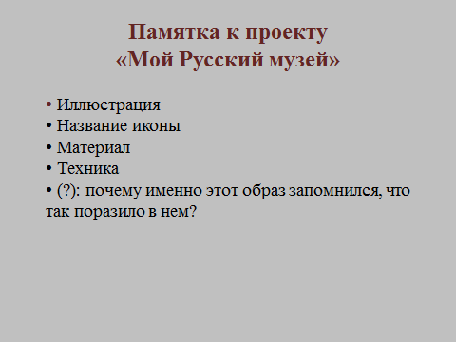
Приложение 2
Рабочий лист для учеников
«Лики святых глядят на нас»
Задание 1
Заполните таблицу.
Слово | Из какого языка пришло? | Что означает?
Фреска

Задание 2
Расставьте по порядку этапы создания фрески.
Этап создания фрески | Номер
Создание контура рисунка
Выполнение росписи
Покрытие стены штукатуркой
Подготовка красок

Задание 3
Заполните таблицу.
Слово | Из какого языка пришло? | Что означает?
Икона
Темпера

Задание 4
Впишите имя.
__________________________________ -- самый известный русский иконописец.

Задание 5
Выберите из списка характеристики, подходящие к иконе (А) и к фреске (Б), номера правильных ответов запишите в таблицу.
- Большие размеры
- Используются темперные краски
- Небольшие размеры
- Роспись создается по влажной штукатурке стены
- Пишется на кипарисной или липовой доске
А

Задание 6
Составьте словарь - путеводитель «Азбука Тайны»
_______________________________________________________________________________________________________________________________________________________________________________________________________________________________________________________________________________________________________________________________________________________________________________________________________________________________________________________________________________________________________________________________________________________________________________________________________________________________________________________________________________________________________________________________________________________________________________________________
Задание 7
Напишите синквейн к слову «Икона».
Правила написания синквейна:
Слово синквейн происходит от франзузского слова «пять».
Синквейн – это стихотворение, состоящее из 5 строк.
1 строка – одно слово- название стихотворения, тема, обычно существительное;
2 строка – два прилагательных, раскрывающих тему синквейна;
3 строка – три глагола, описывающих действия по теме синквейна;
4 строка – фраза, предложение, цитата или крылатое выражение, выражающее свое отношение к теме;
5 строка – слово-резюме, дающее новую интерпретацию темы.
______________________________________________________________________________________________________________________________________________________________________________________________________________________________________________________________________________________________________________________________________________________________________________________________________________________________________________________________________________

Домашнее задание
- прочитать § 11
- посетить вместе с родителями Русский музей или совершить виртуальную экскурсию по залам древнерусской живописи ГРМ, воспользовавшись интернет-сайтами: http://www.rusmuseum.ru/, http://www.virtualrm.spb.ru/ru/mediateka
- создать свою страничку для путеводителя «Мой Русский музей»
- Страничка должна содержать: иллюстрацию; название иконы; материал на котором она написана; техника; ответ на вопрос: «Почему именно этот образ запомнился, что так поразило в нем?»

